Министерство науки и высшего образования Российской Федерации Федеральное государственное автономное учреждение высшего образования «Пермский национальный исследовательский политехнический университет»

ПНИПУ

Лабораторная работа №9  
«Строковый ввод-вывод»

Выполнил:   
студент группы РИС-23-1б   
Мокрушин Никита Дмитриевич

Проверила:   
доцент кафедры ИТАС   
О.А. Полякова

Пермь 2024 г.

**Постановка задачи:**

16.Структура "Владелец автомобиля":

-фамилия, имя, отчество;

-номер автомобиля;

-телефон;

Удалить элемент с заданным номером, добавить 2 элемента

перед элементом с заданной фамилией.

**Анализ задачи:**

* Создаем структуру VehicleOwner и в структуре объявляем поля ФИО, гос.номера авто и номера телефона
* Записываем в файл f.txt данные о каждом владельце авто
* Спрашиваем у пользователя какой гос.номер удалить
* Создаем цмкл и ищем гос номер который нужно удалить, и удаляем, иначе если номер не найден, на экран консоли будет выведено «гос номер не найден»
* Спрашиваем у пользователя перед какой фамилией добавить два элемента
* Создаем цикл для заполнения файла
* Завершаем программу

**Блок-схема:**

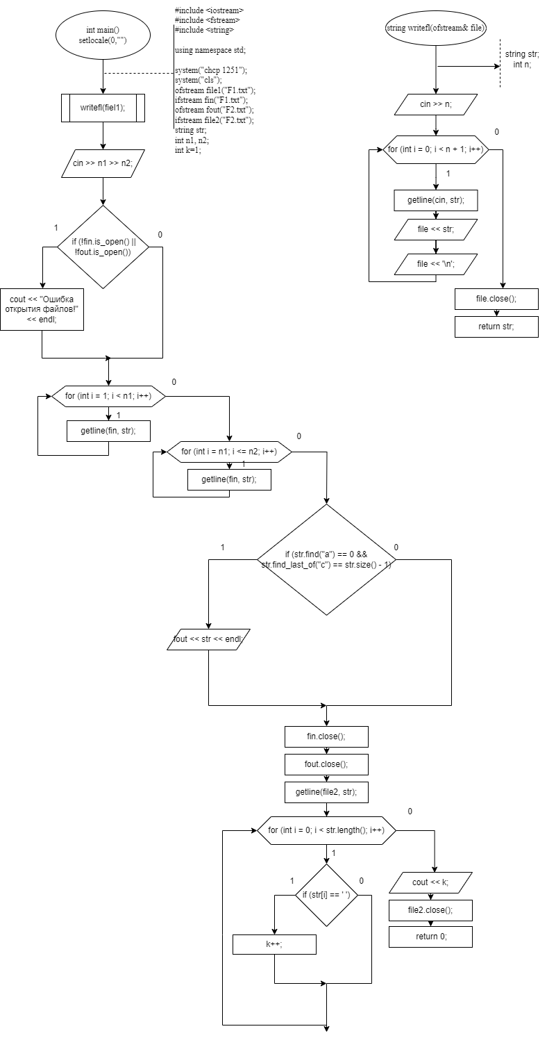

**Пример работы программы:**

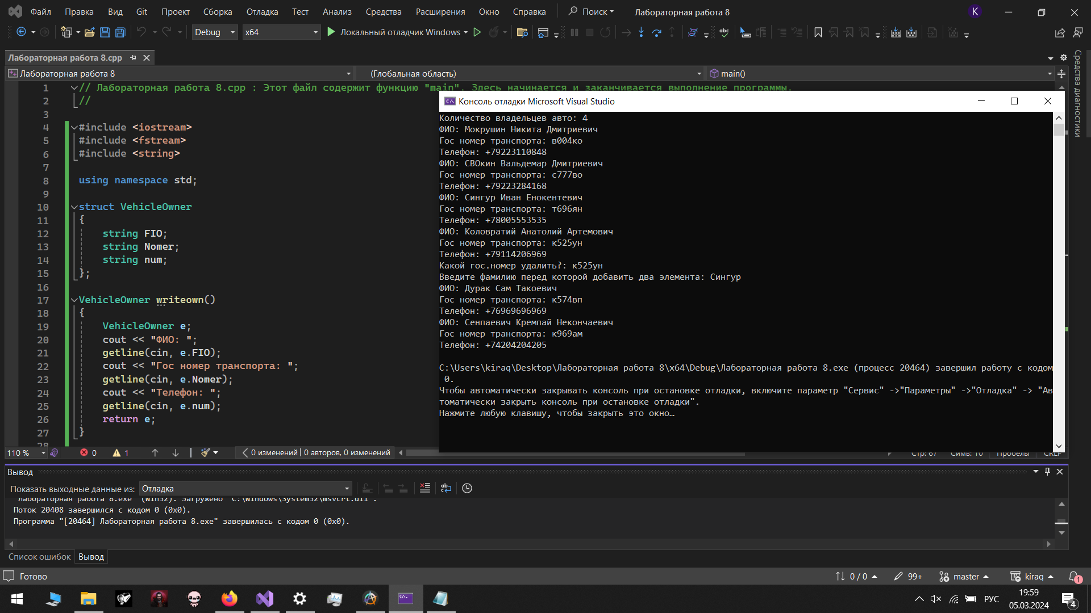

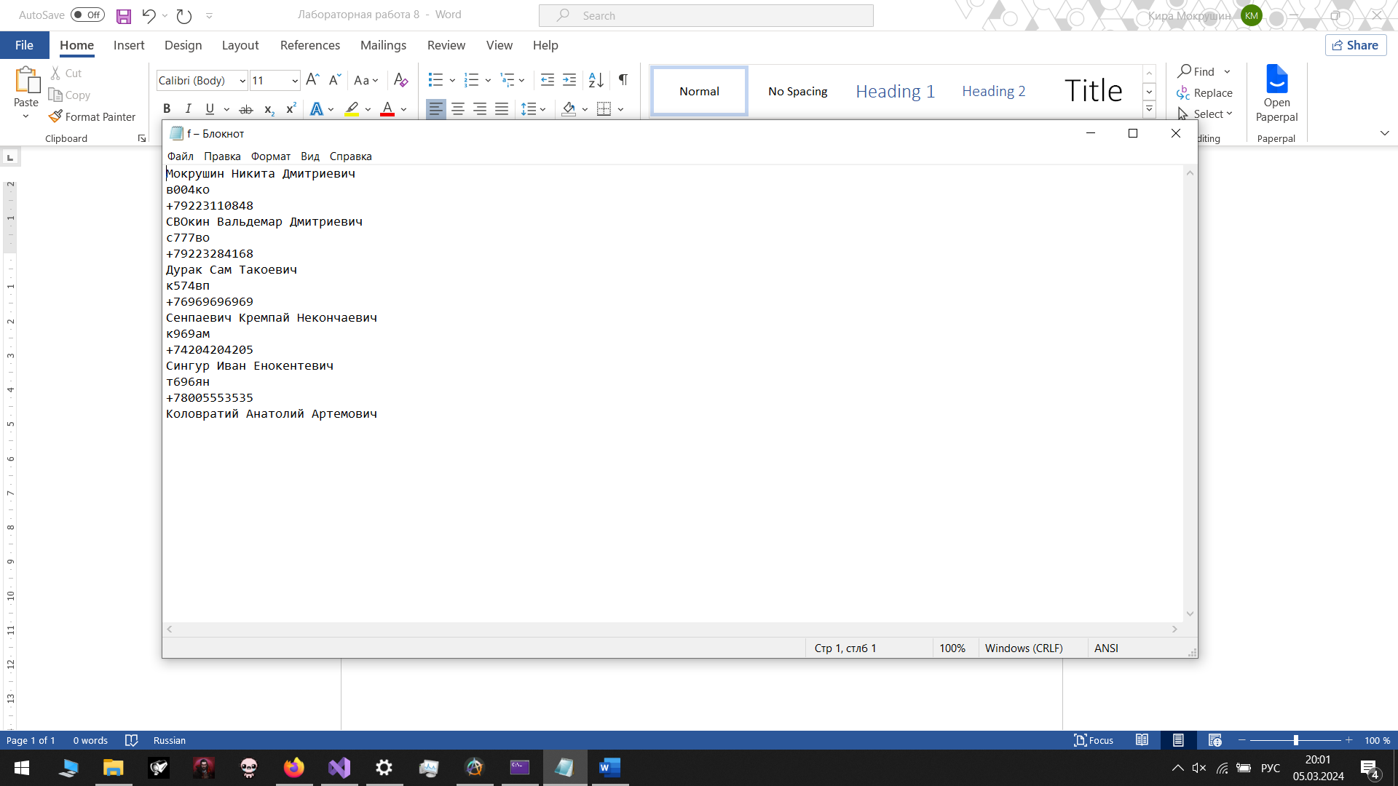

**Вывод:**

Программа работает как надо